附录B

**上接头表面硬度测量不确定度评定**

测量过程：上接头表面硬度检测

测量方法：依据GB/T 230.1 金属表面布氏硬度试验方法

测量设备：金属布氏硬度计HB-3000E

建立数学模型

f=m

式中：f为标准硬度块；m为硬度计显示的硬度值。

1. 输入量不确定度评定

1.测量重复性引入不确定度u1

用一块标准值为234HBS的硬度块在硬度计上连续测量10次，得到一组测量列为：223；223；222；223；224；224；225；225；225；225HB。其单次标准差为：

s==1.99HB

在实际测量中，在重复性条件下连续测量5次，

u1== 0.29HBS

1. 硬度计误差引入不确定度u2

3式硬度计的最大示值误差为±2%H，而硬度计实际检定时硬度值为HB230时，示值误差为4HB，

按均匀分布，包含因子，所以

u2=4/=2.3HB

3.标准硬度块的示值误差很小,忽略不计.

二．合成标准不确定度的计算:

2.3HB

三．扩展不确定度的评定

取包含因子k=2，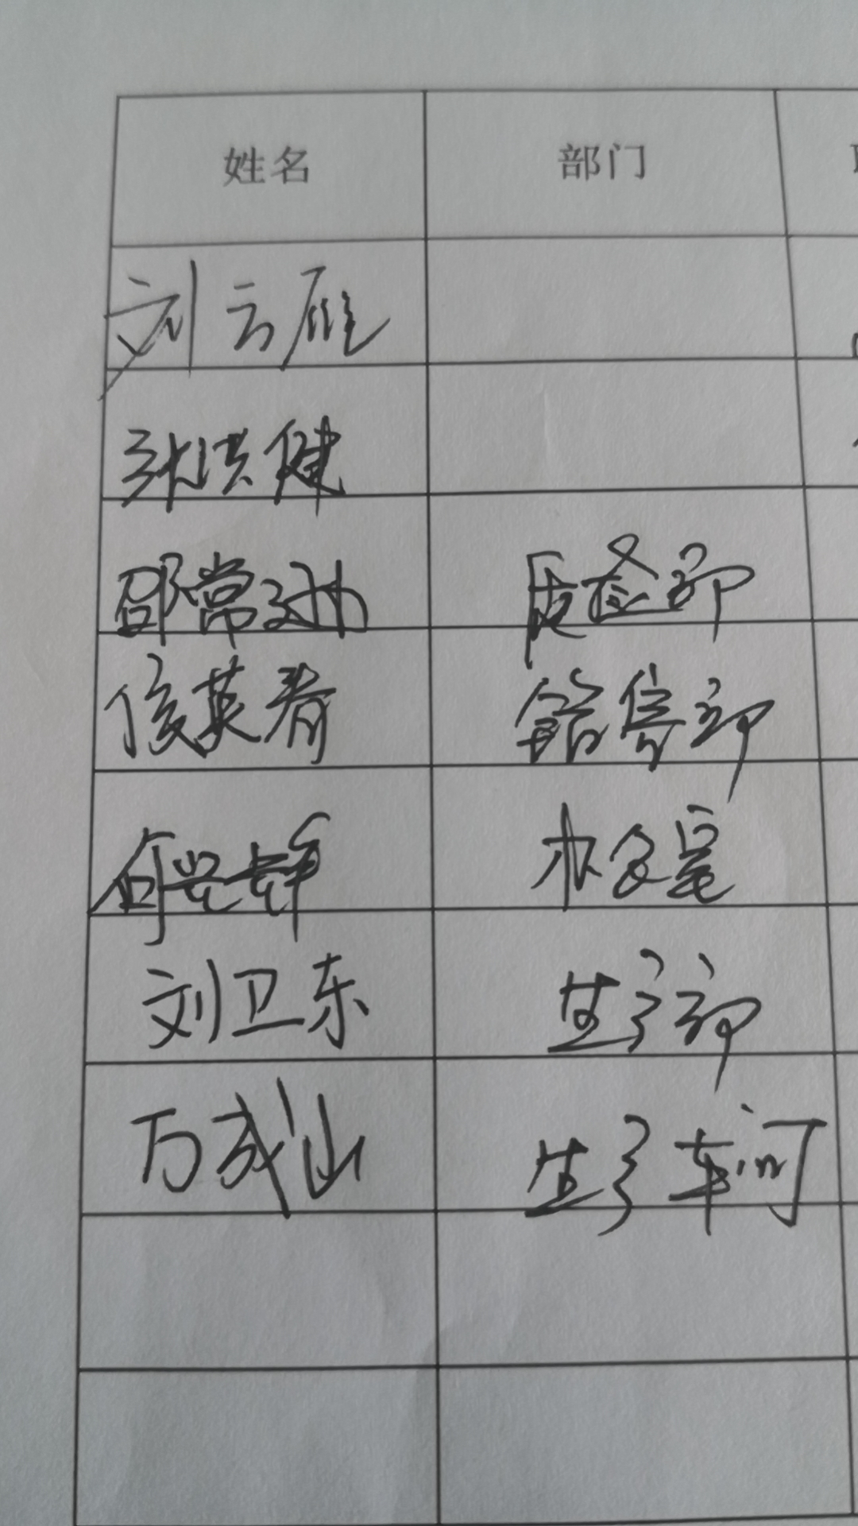

扩展不确定度为: *U*=k×=2×2.3=4.6HB